製品別比較表（標準製剤との比較）（案）
 | 後 発 品 | 先 発 品
会 社 名 | 第一三共エスファ株式会社
製 品 名 | カルベジロール錠20mg「DSEP」 | アーチスト錠20mg
薬価  （2026年4月1日時点） | 10.80円 | 23.60円
規 格 | 1錠中にカルベジロール（日局）20mgを含有
添加物 | 乳糖水和物、トウモロコシデンプン、クロスカルメロースナトリウム、ヒドロキシプロピルセルロース、軽質無水ケイ酸、ステアリン酸マグネシウム、ヒプロメロース、酸化チタン、タルク、プロピレングリコール、ジメチルポリシロキサン、二酸化ケイ素、カルナウバロウ
薬効分類名 | 持続性 高血圧・狭心症治療剤、頻脈性心房細動治療剤
効能・効果 | - 本態性高血圧症（軽症～中等症）  - 腎実質性高血圧症  - 狭心症  - 頻脈性心房細動
用法・用量 | - 本態性高血圧症（軽症～中等症）、腎実質性高血圧症  カルベジロールとして、通常、成人1 回10～20mgを1 日1 回経口投与する。なお、年齢、症状により適宜増減する。  - 狭心症  カルベジロールとして、通常、成人1 回20mgを1 日1 回経口投与する。なお、年齢、症状により適宜増減する。  - 頻脈性心房細動  カルベジロールとして、通常、成人1 回5 mgを1 日1 回経口投与から開始し、効果が不十分な場合には10mgを1 日1 回、20mgを1 日1 回へ段階的に増量する。なお、年齢、症状により適宜増減するが、最大投与量は20mgを1 日1 回までとする。
製品の性状 | 白色～微黄白色の割線入りフィルムコーティング錠  識別コード： CVL EP | 白色～微黄白色の割線入りフィルムコーティング錠  直径：8.6mm  厚さ：3.3mm  重量：169mg
  表面 | 裏面 | 側面 | 直径：8.6mm  厚さ：3.3mm  重量：169mg
  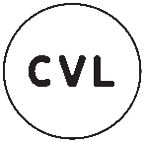 | 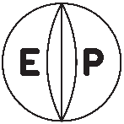 | 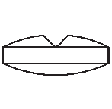 | 直径：8.6mm  厚さ：3.3mm  重量：169mg
先発品との  同等性 | 本剤は、アーチスト®錠20mgのオーソライズド・ジェネリック品であり、原薬、添加剤及び製法等はそれぞれ同一である。
備考
担当者、連絡先
2026年4月

